你好！作为一名细心的学生，我仔细翻阅了你提供的这5份PPT，帮你整理出了其中的例题（计算演示/代码示例/具体操作案例）和习题（课后作业/课堂提问）。
请注意，第一份PPT包含了整个学期的作业列表，而后面的PPT主要是教学演示的例题。
2. 文件：lecture-2-point-operation_v2.pdf (点运算)
这份PPT主要包含的是演示性的例题。
- 【例题/演示】
  - 第 4 页：计算图像亮度的公式与概念演示。
  - 第 8 页：Clamping（截断）函数的定义例题。
  - 第 10 页：图像反转/负片的计算公式演示 ($s = 1.0 - r$)。
  - 第 11-13 页：阈值化 (Thresholding) 处理的公式定义及直方图分割演示。
  - 第 16-17 页：幂律变换 (Power Law/Gamma Correction) 的公式及脊椎MRI图像增强的例题。
  - 第 19-21 页：通过缩放强度 ($a \cdot f[x,y]$) 调整亮度与对比度的例题。
  - 第 30-32 页：视频背景减除 (Video background subtraction) 的算法公式例题。
  - 第 34 页：图像合成 (Image Compositing) 的步骤演示。
  - 第 38-39 页：Alpha Blending (透明度混合) 的计算例题。
  - 第 53-54 页：最小误差边界剪切 (Minimal Error Boundary Cut) 的示意图。
3. 文件：lecture-3-hist.pdf (直方图)
包含计算逻辑、伪代码和调整算法的例题。
- 【例题/演示】
  - 第 8 页：直方图统计的具体数值分布示例。
  - 第 11 页：累积直方图 (Cumulative Histogram) 的递归定义公式。
  - 第 20 页：计算题 —— 计算 Bin Size 的例子（14-bit 图像分 256 个 bins，计算得 Bin size = 64）。
  - 第 36-37 页：自动对比度调整 (Automatic Contrast Adjustment) 的线性拉伸公式及演示。
  - 第 38 页：修正对比度调整 (Modified Contrast Adjustment) 的公式例题。
  - 第 41-42 页：代码例题 —— 直方图均衡化 (Histogram Equalization) 的伪代码实现步骤。
  - 第 53-56 页：自适应直方图拉伸 (Adaptive Histogram Stretching) 的效果演示（不同 Tile 大小）。
4. 文件：lecture-4-filter.pdf (滤波器)
这份PPT包含详细的手算步骤演示和课堂提问。
- 【例题/计算演示】
  - 第 6-7 页：计算演示 —— 1D 信号的空间相关 (Spatial Correlation) 手算步骤（含 Zero-padding）。
  - 第 8 页：计算演示 —— 1D 信号的空间卷积 (Spatial Convolution) 手算步骤（含翻转 Filter）。
  - 第 9 页：2D 图像相关 (Correlation) 的矩阵操作演示。
  - 第 11 页：2D 图像卷积 (Convolution) 的矩阵操作演示。
  - 第 19 页：计算演示 —— 3x3 平滑滤波器的具体数值计算过程 ($Sum/9 = 98.3333$)。
  - 第 30 页：代码例题 —— 3x3 均值滤波 (Box Filter) 的 Java 代码实现。
  - 第 32 页：代码例题 —— 高斯平滑滤波 (Gaussian Filter) 的 Java 代码片段。
  - 第 33 页：计算演示 —— 将浮点数系数转换为整数系数的计算 (乘以缩放因子)。
- 【课堂习题/提问】
  - 第 23 页：提问 "Example: What does this Filter Do?" (展示了一个只有中心为1的矩阵)。
  - 第 25 页：提问 "Example: What does this Filter Do?" (展示了一个3x3全1矩阵乘以1/9)。
  - 第 54-55 页：计算题 —— 计算可分离核 (Separable Kernels) 的运算复杂度对比 ($3\times5$ vs $3\times1 + 1\times5$)。
5. 文件：lecture-5-edge.pdf (边缘检测)
包含算子计算和特定算法的例题。
- 【例题/计算演示】
  - 第 11 页：有限差分 (Finite Differences) 的三种计算公式（前向、后向、中心）。
  - 第 18 页：使用中心差分计算图像 X 方向导数的卷积核示例。
  - 第 19 页：使用中心差分计算图像 Y 方向导数的卷积核示例。
  - 第 23-25 页：Prewitt 和 Sobel 算子的矩阵定义。
  - 第 40 页：Compass Operators (Kirsh 算子) 的8个方向模板定义。
  - 第 48 页：计算演示 —— Unsharp Masking / Highboost Filtering 的矩阵计算示例（当 $k=1$ 时，具体的矩阵数值推导）。
  - 第 50 页：综合例题 —— 全身骨扫描图像的锐化处理步骤（拉普拉斯+Sobel）。
6. 文件：lecture-6-morph.pdf (形态学处理)
这份课件对应 Syllabus 的 Week 7，包含 Homework 6。
- 【习题/作业】
  - Homework 6: Morphological Operations：通常出现在课件末尾，要求进行腐蚀、膨胀、开/闭运算的编程实现。
- 【重点例题 (Examples)】
  - 集合运算演示：二值图像（0/1网格）上的腐蚀 (Erosion) 和膨胀 (Dilation) 手算过程。
  - 指纹/文本处理：使用“开运算 (Opening)”去除指纹噪声，或使用“闭运算 (Closing)”连接断裂文字的案例。
  - 边界提取 (Boundary Extraction)：通过 $A - (A \ominus B)$ 提取轮廓的演示。
  - 孔洞填充 (Hole Filling) / 连通分量 (Connected Components)：具体的算法步骤图解。
7. 文件：lecture-7-corner-line.pdf (角点与直线检测)
对应 Syllabus 的 Week 6，大纲显示该周无单独 Homework，重点在于算法原理的例题。
- 【重点例题 (Examples)】
  - Hough 变换 (直线检测)：
    - 参数空间投票：展示点 $(x,y)$ 如何在参数空间（$m-c$ 空间或 $\rho-\theta$ 空间）转化为正弦曲线并相交投票的过程。
    - 投票矩阵：一个具体的累加器 (Accumulator Array) 计数示例。
  - Harris 角点检测：
    - 矩阵计算：结构张量 $M$ 的特征值分析 ($\lambda_1, \lambda_2$)。
    - 响应函数：计算 $R = \det M - k(\text{trace} M)^2$ 的演示，区分角点、边缘和平坦区域。
  - RANSAC：直线拟合的迭代步骤演示（随机采样 -> 计算模型 -> 统计内点）。
8. 文件：lecture-8-part1-scale-space.pdf (尺度空间)
对应 Syllabus 的 Week 8 (Midterm 前后)，重点是特征提取的预处理。
- 【重点例题 (Examples)】
  - 图像金字塔 (Pyramids)：
    - 高斯金字塔 (Gaussian Pyramid)：下采样 (Downsampling) 的具体效果图。
    - 拉普拉斯金字塔 (Laplacian Pyramid)：图像重建与残差计算示例。
  - SIFT 特征 (DoG)：
    - 高斯差分 (DoG)：展示不同 $\sigma$ 的高斯模糊图像相减，寻找极值点的过程。
9. 文件：lecture-9-part2-compression_v2.pdf (图像压缩)
对应 Syllabus 的 Week 8，压缩部分通常包含大量计算型例题。
- 【必考计算例题】
  - 数据冗余计算：计算压缩率 $C$ 和相对冗余 $R = 1 - 1/C$。
  - 霍夫曼编码 (Huffman Coding)：（重点） 给定一组符号及其概率（如 $a:0.4, b:0.3...$），构建霍夫曼树并计算平均码长的完整步骤。
  - 行程编码 (Run-Length Encoding)：对二值序列进行压缩的演示。
  - JPEG 压缩流程：$8 \times 8$ 子块划分 $\rightarrow$ DCT 变换 $\rightarrow$ 量化表 (Quantization Table) 相除取整的数值演示。
10. 文件：lecture-10-spectral.pdf (频域/傅里叶变换)
对应 Syllabus 的 Week 12。
- 【重点例题 (Examples)】
  - 傅里叶谱 (Fourier Spectrum)：展示不同图像（如矩形、正弦波）对应的幅度谱 (Magnitude) 和 相位谱 (Phase) 图像。
  - 卷积定理：演示空域卷积等于频域乘积 ($f * g \leftrightarrow F \cdot G$)。
  - 频域滤波：
    - 理想低通/高通滤波器 (ILPF/IHPF)：展示在频域中心保留或去除圆形区域的效果（模糊或锐化）。
    - 振铃效应 (Ringing Effect)：展示理想滤波器带来的伪影。

💡 复习建议：
- 作业 (Homework)：重点关注 Lecture 6 (Morph) 里的作业要求。
- 计算题 (Exam Calculation)：Lecture 9 (Compression) 里的霍夫曼编码和Lecture 7 里的 Hough 变换/Harris 响应计算是这类课程最喜欢考计算题的地方，务必看懂例题步骤。

第 16-17 页：幂律变换 (Power Law/Gamma Correction) 的公式及脊椎MRI图像增强的例题。
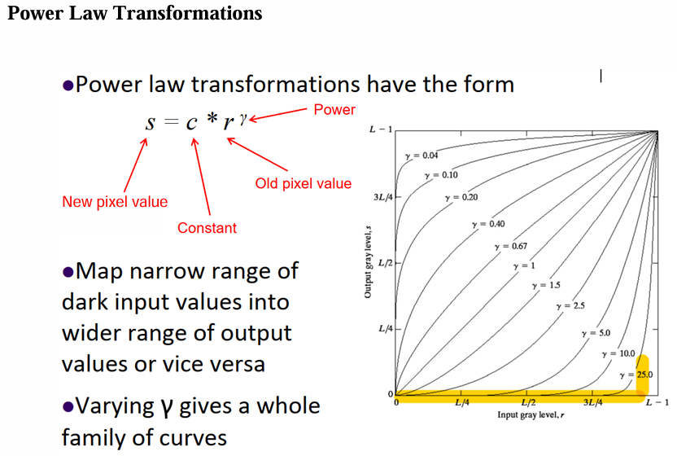
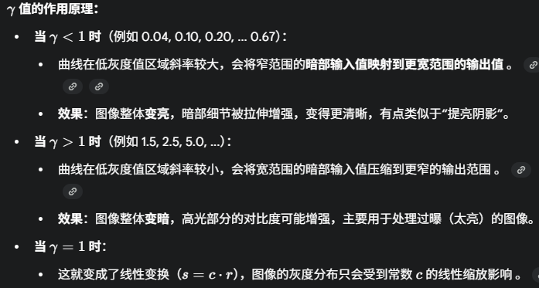
注意：在进行幂律变换（Gamma Correction）计算时，像素值通常是被“归一化”到 [0, 1] 范围内的浮点数来处理的，而不是直接用 [0, 255] 的整数计算。因此，小于1的时候才会放大暗部，大于1则压缩。

